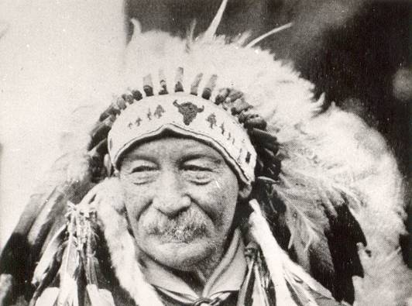

La Comunità Masci Torino 3 Aquila Maculata ha deciso di chiamarsi con il nome totemico di Baden Powell e precisamente Spotted Eagle, perché la maggior parte dei componenti di questa Comunità proviene dal gruppo scout Torino 101, dove ancora oggi c’è una tradizione consolidata di famiglia totemica che secondo le notizie di cui disponiamo dovrebbe discendere direttamente da Baden Powell.
Infatti se torniamo indietro nel tempo scopriamo che B.P. dopo due interventi chirurgici, conscio che poteva essere l’ultimo della sua vita, volle fare il giro del mondo per incontrare più scout e guide gli fosse possibile. Una di queste tappe fu Calgary (Canada) nell’aprile 1935, dove dopo il suo discorso di speranza per uno scoutismo inteso come una grande forza di pace mondiale, visitò la riserva “Sarcee” dove fu nominato capo onorario con il nome di Chief Spotted Eagle (Capo Aquila Maculata).
Al suo ritorno in Europa, a Parigi, Baden Powell volle continuare questa tradizione e a sua volta nominò con una cerimonia alcuni capi scout, tra i quali un capo di Parigi a cui diede il nome di Gallo Orgoglioso che proseguì ulteriormente questa tradizione nominando a sua volta un capo di Lione con il totem di Pecari Collerico.
Possiamo dire che la memoria della nostra famiglia totemica inizia proprio da qui, infatti Pecari Collerico che era amico di un capo del nostro gruppo decise di totemizzarlo con il nome di Stregone Africano.
Al suo ritorno in Italia Stregone Africano continuò la tradizione della totemizzazione, che consiste nell’attribuzione di un nome di animale, pianta od altro ed un aggettivo che rispecchiano il carattere del totemizzato, in vari gruppi fino ad arrivare alla comunità capi del Torino 101.
Con il tempo la famiglia si è allargata, ora conta più di 100 componenti, e anche se la maggior parte non fa più servizio è sempre legata da questa tradizione che ci riporta fino a Baden Powell.
Quindi considerato che la maggior parte dei componenti della comunità Masci Torino 3 proviene da questa famiglia totemica, ci è sembrato bello chiamarci con il nome del fondatore: Aquila Maculata.

Cigno Spontaneo (Marina)

